# prolog

Alasan pindah ke GO:

* Performance fast
* Mudah dipahami
* Concurrency
* Alokasi memory otomatis

# mempersiapkan golang

Concurrency

* Interruptibility(dapat diganggu pada saat melakukan sebuah task)

Install golang

* Akses <http://golang.org/dl/>
* Pilih dan download sesuai OS
* Install dan ikut instruksi instalasinya
* Go version, cek apakah sudah terinstall atau belum

Hierarki Directory

* src, tempat source code untuk golang
* pkg, tempat library yang digunakan pada project
* bin, tempat menyimpan executable file

Go Tool

* go build, membuat executable file
* go doc, menampilkan dokumentasi
* go fmt, memperbaiki format kode
* go run, menjalankan kode
* go test, menjalankan file testing
* go get, mendownload library

Variable

* Mulai dengan huruf
* Dapat terdiri dari huruf, digit, underscore
* Case sensitive
* Tidak dapat menggunakan keyword
* Terdapat nama dan tipe data
* Tempat menyimpan value pada memory

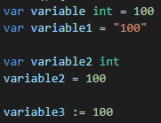

# Data Type: Basic

Pointers

* Alamat dari data dalam memory
* & = address dari pointer
* * = value dari pointer

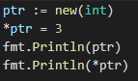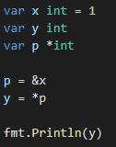

Variable scope

* Universe Block, dapat diakses dari manapun
* Package Block, hanya dapat diakses dari package yang sama
* File Block, hanya dapat diakses dalam 1 file yang sama

Deallocation Memory

* Proses mengalokasi memori yang sudah tidak digunakan
* Setiap pembuatan variabel, memori akan terpakai
* Membuat lebih banyak free memory tersedia

Garbage collection

* Automatic memory management
* Dilakukan secara otomatis oleh GO

Comment

* Digunakan untuk menulis notes / catatan
* Tidak akan dijalankan
* Single line comment (//)
* Block comment (/* */)

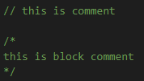

Printing

* Mencetak hasil pada console

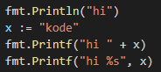

Constant

* Nilainya tidak dapat diubah

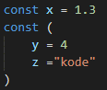

Control flow

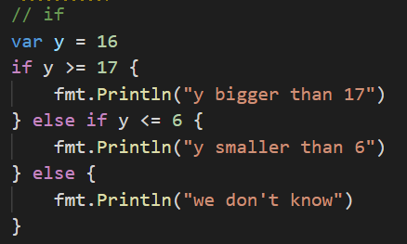

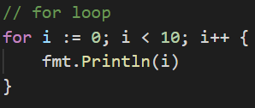

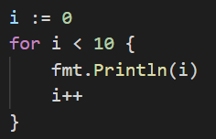

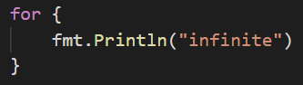

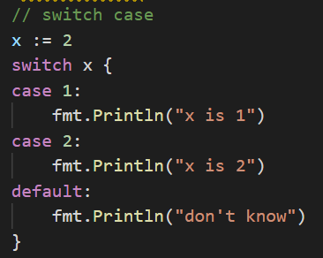

* Scan

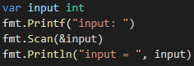

# DataType Composite

Arrays

* Dimulai dari index 0
* Memiliki lambang kurung siku []
* Memiliki fixed size

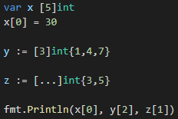

Slice

* Tidak perlu fixed size
* Dapat di append

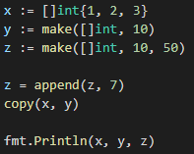

Maps

